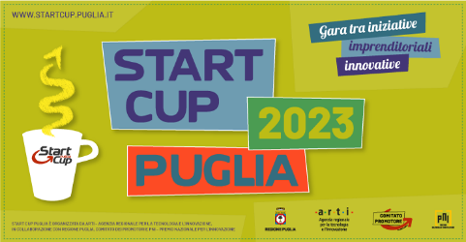

Agenzia Regionale per la Tecnologia e l’Innovazione

Business Plan Competition “START CUP PUGLIA” – Edizione 2023
PREMIO REGIONALE PER L’INNOVAZIONE

SCHEDA DI PRENOTAZIONE DELLA SESSIONE DI ACCOMPAGNAMENTO PROGETTUALE – PRIMA FASE

Il sottoscritto Cognome Nome, nato a Città (Provincia), Nazione il xx/xx/xxxx e residente a Città (Provincia), Nazione all’indirizzo Via (o altro) n. civico, CAP codice CAP, chiede di partecipare ad una sessione di accompagnamento progettuale, in modalità online, al fine di ottenere indicazioni e suggerimenti per la strutturazione di un Business Plan da presentare eventualmente alla Start Cup Puglia 2023.
L’idea di business è la seguente (max 500 caratteri, spazi inclusi):

____________________________________________________________________________________

____________________________________________________________________________________

____________________________________________________________________________________

Denominazione dell’idea di business ______________________________________________________

Settore di appartenenza della business idea (barrare solo una opzione fra le seguenti quattro). Si ricorda che la tecnologia principale descritta nel precedente campo “l’idea di business” determina il settore di appartenenza:

☐Life Science-MedTech ☐ICT ☐Cleantech & Energy ☐Industrial

Numero di eventuali altri co-autori (escluso il richiedente) dell’idea di business sopra descritta: numero

Indirizzo e.mail 1 per eventuali comunicazioni ____________________________________

Indirizzo e.mail 2 per eventuali comunicazioni ____________________________________

Telefono 1 per eventuali comunicazioni ____________________________________

Telefono 2 per eventuali comunicazioni ____________________________________

Il sottoscritto, ai sensi dell’art. 13 del d. lgs. 196/2003 “Codice in materia di protezione dei dati personali”, nonché dell’art. 13 del regolamento UE 2016/679 “Regolamento generale sulla protezione dei dati”, dichiara di essere a conoscenza delle finalità e delle modalità del trattamento dei dati consapevolmente forniti nella presente scheda e di autorizzarne l’utilizzo e l’archiviazione in banca dati.

Il richiedente

________________________

Firma (scansionata o digitale)

